**Примерный сценарий проведения акции, направленной на профилактику курения, использования электронных сигарет, употребления табакосодержащей и никотиносодержащей продукции**

**«Жизнь прекрасна без дыма!»**

**Место проведения:** места массового скопления населения, образовательные организации, иные учреждения.

**Участники:** лица в возрасте от 12 лет.

**Продолжительность:** 60 минут.

**Цель:** Профилактика употребления табака, никотиносодержащих веществ и курительных смесей.

**Задачи:**

1. Привлечение внимания к проблеме табакокурения.

2. Формирование мотивации на ведение здорового образа жизни.

**Необходимое оборудование**: стол, воздушные шарики, палочки для воздушных шариков с креплением, двусторонний скотч, наклейки, цветные маркеры.

**Подготовительная работа:** На месте проведения мероприятия оборудуется зона для рисования (устанавливается стол с маркерами и наклейками).

**Ход мероприятия:**

Мероприятие проводится активистами волонтерского профилактического движения. На площадке проведения мероприятия устанавливается информационная стойка, где участники флешмоба получают информационные листовки по профилактике употребления табака, никотиносодержащих веществ и курительных смесей (Приложение 1.1), либо наклейки, мотивирующие на отказ от табакокурения (Приложение 1.2) - при наличии возможности самостоятельного изготовления.

Волонтеры также предлагают любому желающему принять участие в акции и проверить «объем» своих легких, а также создать образ здорового человека.

**1 этап:**

Порядок проведения измерений: участник получает воздушный шарик, затем ему предлагается несколько раз надуть его и сдуть, чтобы материал стал более эластичным. После чего следует набрать полные легкие воздуха — сделать это можно вовремя максимально глубокого вдоха —  и надуть шар одним выдохом. В результате будет наглядно видно, каков объем легких испытуемого.

*Волонтер комментирует результаты проведенного эксперимента:*

Если участнику удалось надуть шарик: Легкие - важный орган в организме человека. Именно они обеспечивают нормальное дыхание, помогают правильно работать всему телу. При этом орган очень нежный и может быть легко поврежден в результате воздействия различных факторов. На снижение емкости легких влияют: курение и парение, а также заболевания дыхательной системы и сердца.

Сейчас ваши легкие хорошо развиты и справляются со своими функциями на отлично. Для того чтобы поддерживать их работоспособность, необходимо заботиться о них - не простужать их и дышать чистым воздухом. А регулярные занятия спортом помогут увеличить имеющийся объем легких, а значит сделать организм крепче и выносливее.

Если участнику не удалось надуть шарик: Легкие - важный орган в организме человека. Именно они обеспечивают нормальное дыхание, помогают правильно работать всему телу. При этом орган очень нежный и может быть легко поврежден в результате воздействия различных факторов. На снижение емкости легких влияют: курение и парение, а также заболевания дыхательной системы и сердца.

Сейчас ваши легкие находятся не в самой лучшей форме, необходимо хорошо проанализировать свой образ жизни и устранить вредные факторы, если таковые имеются. Регулярные занятия спортом помогут вам увеличить имеющийся объем легких, а значит сделать организм крепче и выносливее.

*Участнику предлагается надуть шарик с нескольких выдохов.*

**2 этап:** После того как участникам удалось надуть воздушный шарик, они могут зафиксировать его на специальной палочке и разрисовать маркерами/задекорировать наклейками (наклеить глаза, нос, рот, аксессуары (Приложение 1.3), так чтобы получилась веселая мордашка.

Получившиеся шарики вручаются участникам как символ напоминающий о необходимости заботы о дыхательной системе своего организма. Комментарий волонтера: «Радуйтесь жизни и дышите полной грудью!»

Приложение 1.1

**Макеты профилактических листовок для распространения**

**в ходе проведения массовых мероприятий, направленных на профилактику курения, использования электронных сигарет, употребления табакосодержащей и никотиносодержащей продукции**

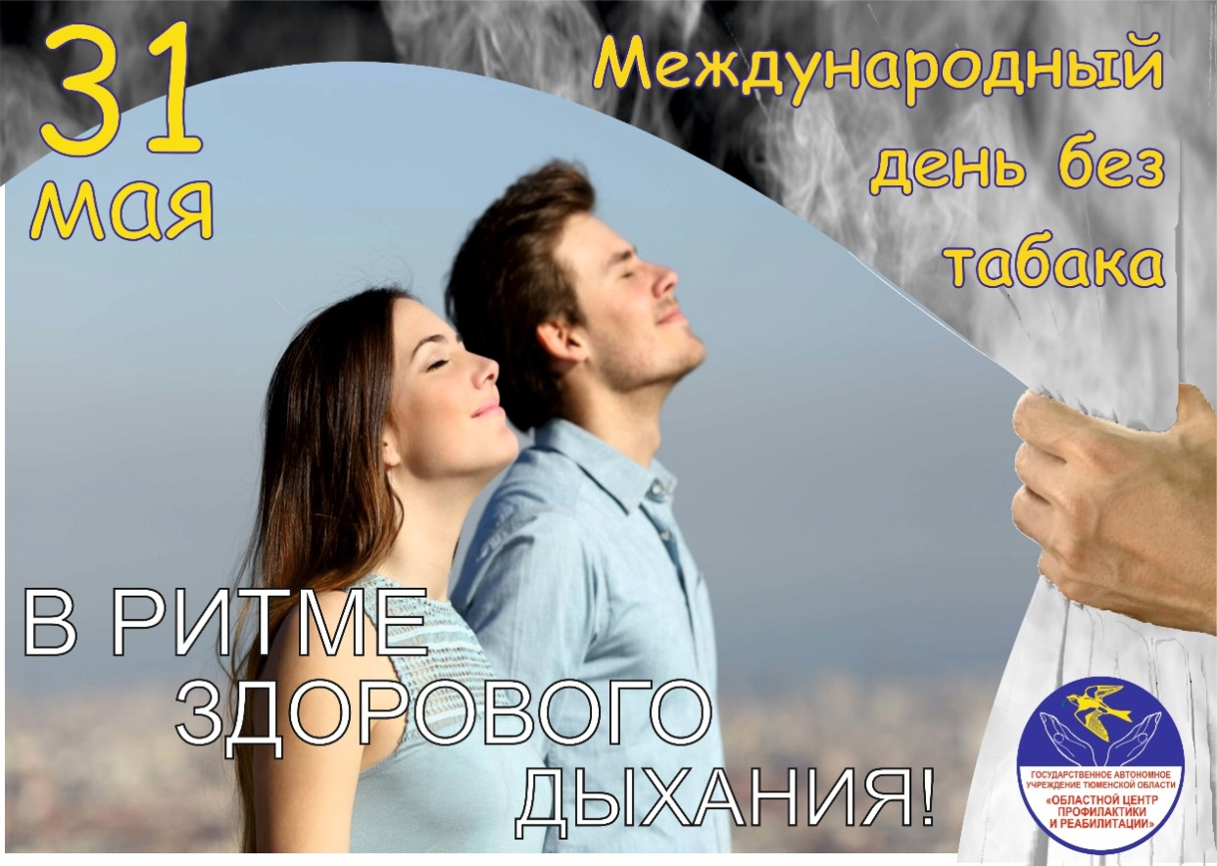

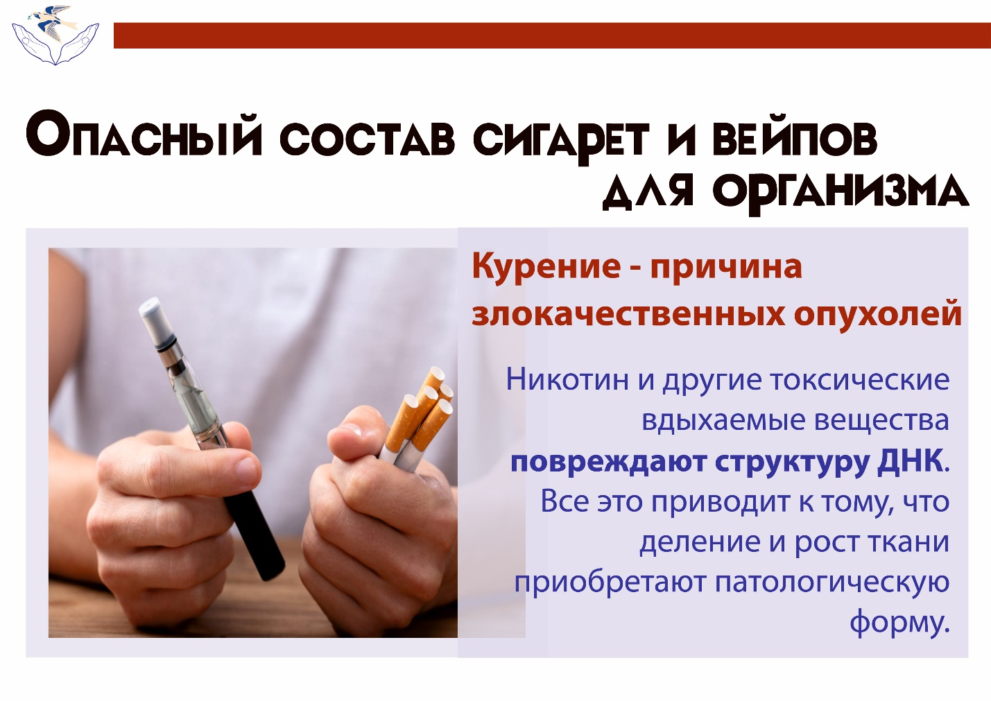

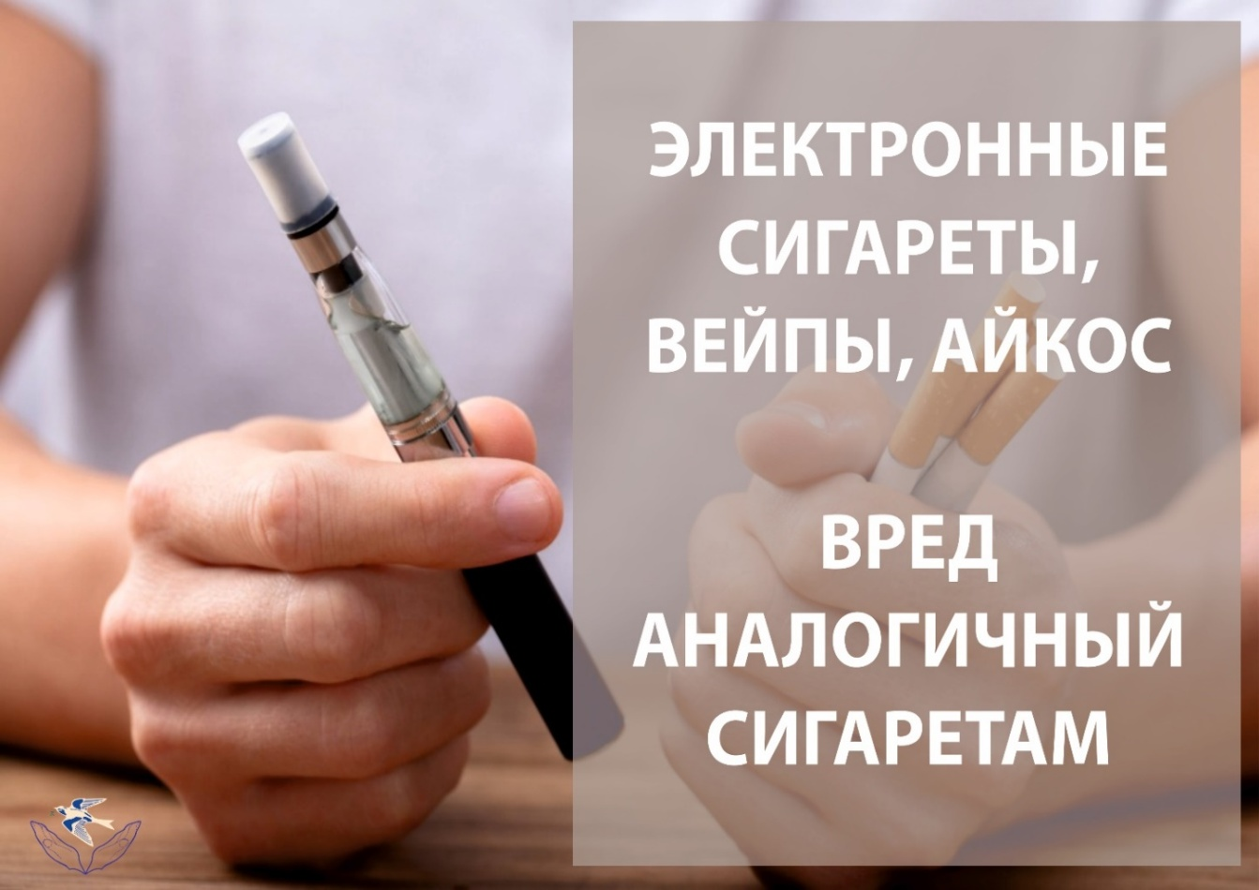

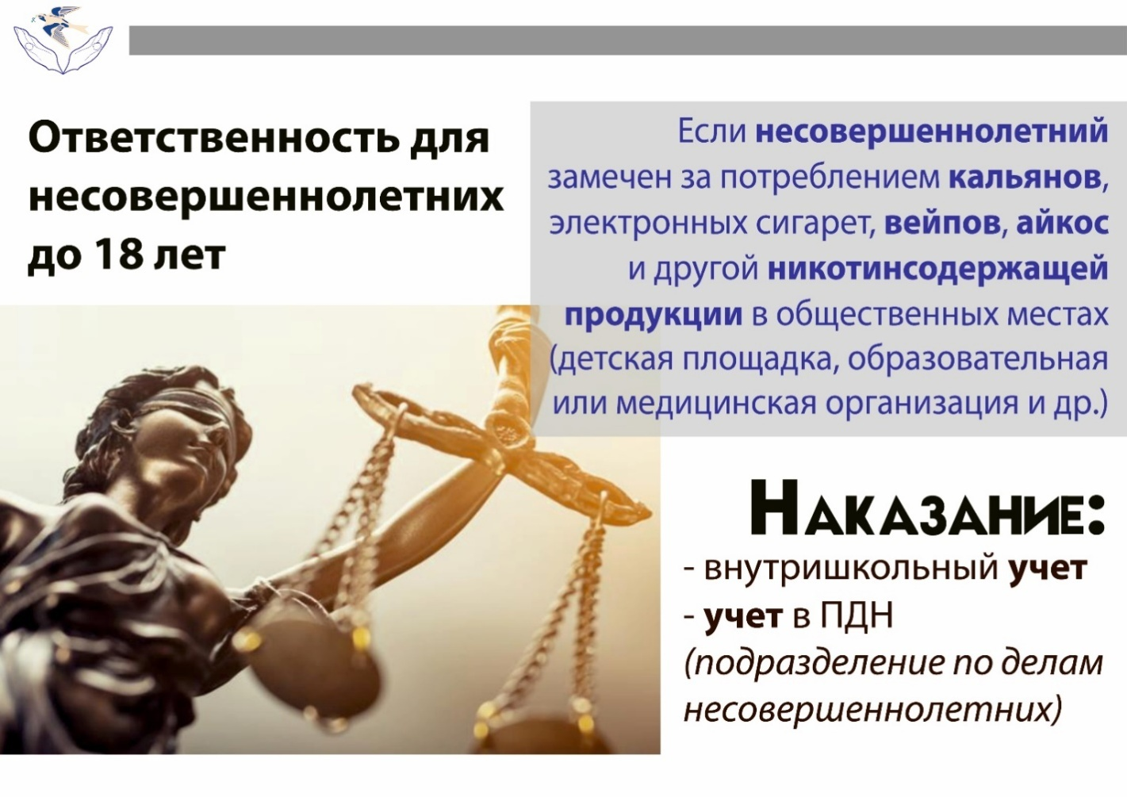

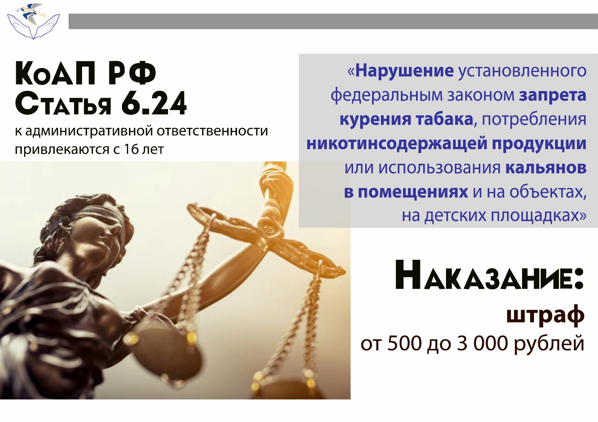

Приложение 1.2

**Макет наклейки, мотивирующий на отказ от табакокурения, для распространения в ходе проведения массовых мероприятий, направленных на профилактику курения, использования электронных сигарет, употребления табакосодержащей и никотиносодержащей продукции**

Приложение 1.3

**Макет наклеек для декорирования воздушных шаров**

**в ходе проведения акции «Жизнь прекрасна без дыма!»**

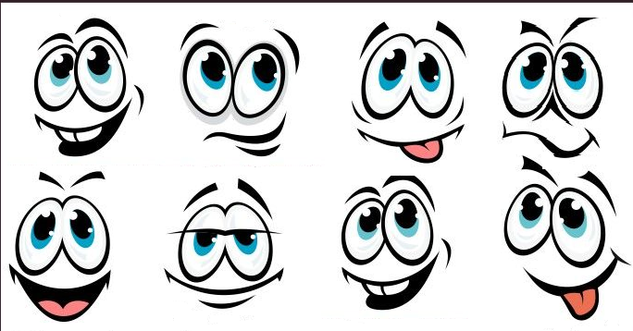

|  |  |
| --- | --- |
|  |  |
| C:\Users\Специалист\Desktop\1673517717_flomaster-club-p-muzhskaya-babochka-risunok-instagram-89.jpg | C:\Users\Специалист\AppData\Local\Microsoft\Windows\INetCache\Content.Word\kiKo9j94T.JPG |
|  |  |